Аппликация
Тема: «Наш дом-Земля»
Задачи: Совершенствовать навыки работы ножницами, выполняя силуэтное вырезывание. Закреплять умение вырезать по контуру. Учить изображать характерные особенности, делающие образ выразительным. Развивать композиционные умения. Воспитывать аккуратность в работе, желание доводить начатое дело до конца
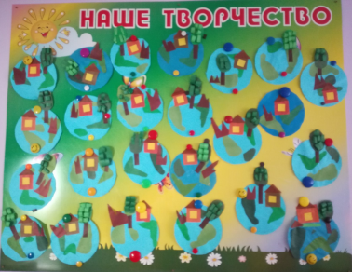
Кол-во детей: 24 чел.
Воспитатель: Рыбина О.И.
Рисование

Тема: «Земля - наш общий дом»»
Задачи: учить использовать в работе разные средства выразительности рисунка; Развивать творческие способности детей; Воспитывать любовь к окружающей природе, желание заботится о ней
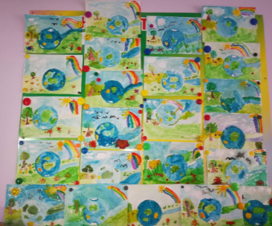
Кол-во детей: 24 чел.
Воспитатель: Морозова Е.С.

